Андронов М.П.

АВТОМАТИЗАЦИЯ АНАЛИЗА ФОНДОВОГО РЫНКА

В данной статье рассмотрена проблема автоматизации анализа фондового рынка. Рассматриваются существующие методы исследования фондового рынка, а также описываются способы их автоматизации. Анализируется влияние новостных источников на изменения стоимости акций компании. Рассматриваются алгоритмы и методы агрегирования результатов анализа фондового рынка.
Ключевые слова: анализ, стоимость акции, фондовый рынок, нейронная сеть, технический анализ, фундаментальный анализ, тональность текста, автоматизация.

This article considers the problem of automating the analysis of the stock market. Existing methods of stock market research are considered, as well as ways of their automation are described. The influence of news sources on changes in the value of the company's shares is analyzed. Algorithms and methods for aggregating the results of stock market analysis are considered.
Keywords: analysis, stock price, stock market, neural network, technical analysis, fundamental analysis, text tone, automation.

Введение
В наше время фондовый рынок стремительно развивается. Инвесторам для эффективного вложения средств нужна оперативная информация о том, где купить акции, по какой стоимости, как котировки ценных бумаг (например, стоимость акций Газпрома, Сбербанка, ВТБ, Роснефти) меняются в течение торговой сессии. Также вопрос инвестиций в России становится всё более популярным для обычных граждан.
Участник биржевой торговли рассчитывает получить максимальный доход и выбрать из всего многообразия котируемых активов инструментов те, которые являются наиболее эффективными с точки зрения инвестиционных предпочтений.
Подойти к оценке инвестиционной привлекательности активов можно несколькими способами. В результате чего, исторически сложились два направления в анализе рынка. Сторонники первого направления создали школу технического анализа, а последователи второго – школу фундаментального анализа.
В совокупности фундаментальный и технический анализ представляют мощный инструмент для принятия инвестиционного решения. Фундаментальный анализ может дать знать о том, когда рынок или отдельная акция переоценена или недооценена. А технический анализ, в свою очередь, позволяет предсказать рост или падение отдельной акции или всего индекса на основе исторических данных.
Целью данного научного исследования является изучение методов анализа фондового рынка и рассмотрение способов автоматизация деятельности по анализу фондового рынка. Автоматизация анализа позволит уменьшить время, необходимое для принятия решения по действиям инвестора на фондовом рынке, также автоматизация процесса анализа позволит проводить наиболее полное исследование, с учетом множества факторов и не очевидных зависимостей.
Разработка алгоритма для автоматизации анализа фондового рынка
Для автоматизации анализа фондового рынка необходимо разработать алгоритм анализа. Одним из способов представления алгоритма является проектирование функциональной схемы. Функциональная схема разделяется на несколько уровней, первый уровень (Рисунок 1) представляет из себя один блок «Прогноз стоимости акции». На вход поступают данные от пользователя, а именно название выбранной компании и период, на который будет производиться анализ. Выходными данными является результат прогноза стоимости акции.
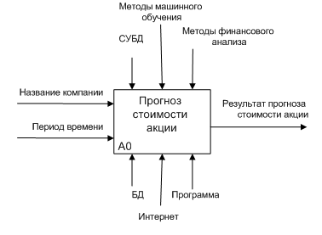
Рисунок 1 – Функциональная диаграмма системы (уровень 1)
На втором уровне детализации функциональной диаграммы процессы работы программы отображены более детально (Рисунок 2). На данном уровне представлены блок по формированию данных для анализа, блок с расчета влияния новостей на стоимость акции, блок технического анализа котировок, блок фундаментального анализа компании и блок прогнозирования стоимости акции.
На этапе формирования данных для анализа программа получает входные данные от пользователя и необходимые данные из базы данных и из интернета.
На следующих этапах проводится комплексный анализ данных, а именно происходит расчет изменения стоимости акции в зависимости от новостей за определенный временной период. Оценка проводится с использованием методов машинного обучения, в данном случае эти методы реализованы в виде обученной нейронной сети.
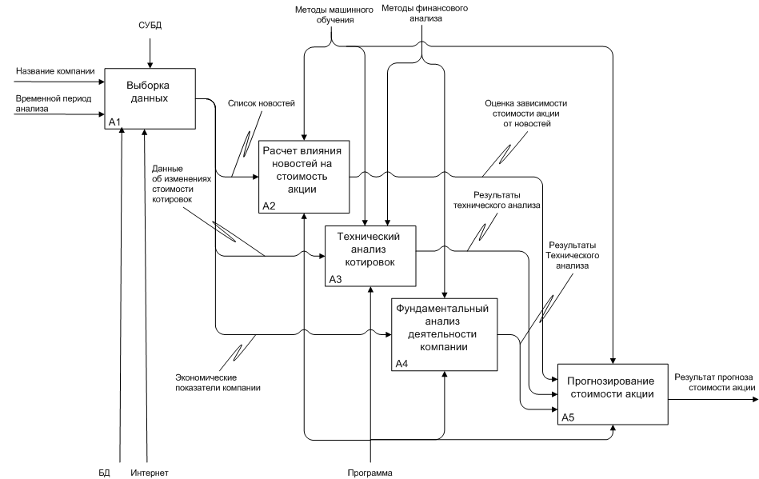
Рисунок 2 – Функциональная диаграмма системы (уровень 2)
Кроме того, данные проходят этап технического анализа. Анализ проводится на основе методов финансового анализа с применением методов машинного обучения. В качестве входных данных для анализа используются исторически данные об изменении стоимости котировок акции за определенный период времени.
В блоке фундаментального анализа деятельности компании производится оценка экономических показателей и расчет мультипликаторов для определения финансового состояния компании. В качестве входных данных используются экономические показатели компании, полученные на основе финансовой отчетности компании.
Блок прогнозирования стоимости акции агрегирует в себе результаты анализа, полученные из вышеуказанных блоков, и на основе этих данных формирует результирующую оценку будущей стоимости акции.
Методика проведения технического анализа фондового рынка
Технический анализ акций компании представляет собой систему прогнозирования цен, основанную на информации, полученной в результате рыночных торгов. Иными словами, в основе технического анализа лежит выделение и изучение определенных закономерностей в движении графика котировок. То есть принятое решение основывается только на графическом изображении линии тренда [1].
Технический анализ инвестиционных свойств ценных бумаг задействует множество инструментов, но основные факторы, от которых он зависит – это объем торгов, динамика цен и исторические данные.
Одним из инструментов для формализации технического анализа фондового рынка является использование методов машинного обучения, а именно обученной нейронной сети. Так как существует множество разновидностей нейронных сетей, необходимо определить наиболее подходящий вид нейронных сетей для решения поставленной задачи.
Для определения типа используемой нейронной сети необходимо определить тип входных и выходных данных. Данные, на которых основывается технический анализ, представляют из себя непрерывную линию тренда, состоящую из набора связанных точек, которые соответствуют цене акции конкретной компании в единицу времени. Результатом работы нейронной сети должно являться число, соответствующее прогнозируемой цене акции компании. Иными словами, решение поставленной задачи можно свести к решению задачи прогнозирования временных рядов.
Для отбора наиболее подходящей нейронной сети было проведено сравнительное тестирование различный типов сетей. В качестве тестового набора данных были взяты данные о стоимости акций компании Лукойл.
Полносвязная нейронная сеть
Наилучшие результаты были получены при использовании четырех полносвязных слоев из 100 нейронов с линейной функцией активации. Исследование проводилось для прогнозируемого периода от 10 до 60 часов. В зависимости от длительности прогнозируемого периода точность изменялась от 0.997 до 0.982 (Рисунок 2).
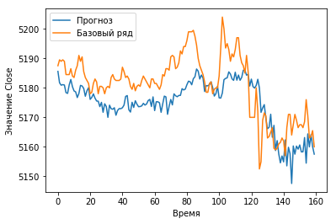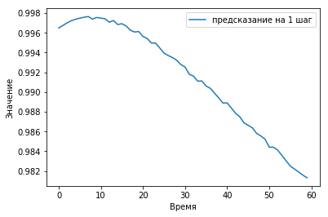
Рисунок 3 – Результат прогнозирования полносвязной нейронной сети и изменение точности прогнозирования
Сверточная нейронная сеть
Наилучшие результаты были получены при использовании трех сверточных слоев первый слой из 50 нейронов, остальные из 100 нейронов с линейной функцией активации исследование проводилось для прогнозируемого периода от 0 до 10 часов, т.к. точность работы данной сети на порядок отличается от точности полносвязной сети и не имеет смысла производить расчеты для большего периода. В зависимости от длительности прогнозируемого периода точность изменялась от 0.9997 до 0.997 (Рисунок 4).
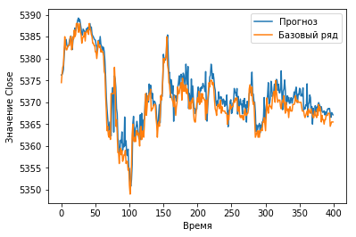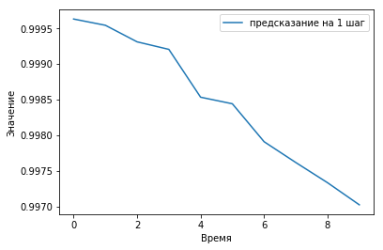
Рисунок 4 – Результат прогнозирования сверточной нейронной сети и изменение точности прогнозирования
Рекуррентная нейронная сеть
Наилучшие результаты были получены при использовании трех слоев из 100 нейронов, в качестве функции активации был использован гиперболический тангенс. Исследование проводилось для прогнозируемого периода от 0 до 10 часов. В зависимости от длительности прогнозируемого периода точность изменялась от 0.9996 до 0.998 (Рисунок 5).
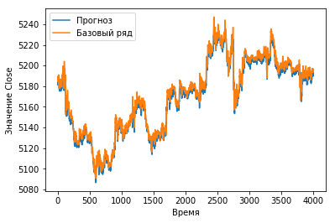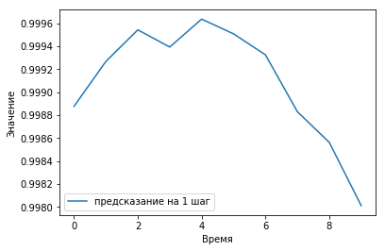
Рисунок 5 – Результат прогнозирования рекуррентной нейронной сети и изменение точности прогнозирования
На основе проведенных экспериментов можно сделать вывод, что для задачи прогнозирования временных рядов необходимо использовать рекуррентные или сверточные нейронные сети. Их особенность заключается в том, что на каждой итерации работы нейронной сети учитываются результаты анализа, полученные на предыдущих итерациях. При этом для прогнозирования временных рядов стоимости акций компании наилучшим образом подойдут рекуррентные нейронные сети типа LSTM (Long Short-Term Memory). Потому что данные нейросети при работе позволяют учитывать более ста предыдущих значений временного ряда [2].
Данные, полученные на предыдущей итерации нейронной сети, принято обозначать как h_{t-1}, входные данные на текущем шаге – x_{t}, функция активации обозначается как σ. В качестве расчетной функции используется гиперболический тангенс tanh(). Таким образом значение текущей итерации (h_{t}) нейронной сети рассчитывается как:
(1)
Для обучения рекуррентной нейронной сети необходимо сформировать обучающий набор данных. Для решения задачи технического анализа в качестве исходным данных используются исторические данные о стоимости акции компании. При этом базовой характеристикой чаще всего выбирают стоимость акции на момент закрытия торгов, однако оперировать можно также стоимостью акции на момент открытия торгов или средней стоимостью акции за определенный период. Для формирования обучающей выборки необходимо разделить данные временного ряда на равные блоки, при этом результирующим значением будет являться следующее после блока значение временного ряда.
Методика проведения фундаментального анализа фондового рынка
Фундаментальный анализ – метод оценки ценных бумаг, принадлежащих компании. Их можно рассмотреть, изучая бухгалтерские и финансовые отчеты организации. Таким образом получится определить выгоду при покупке бумаг. Целесообразно покупать те бумаги, реальная стоимость которых превышает текущую.
Отчетность – это зеркало финансового состояния компании. С ее помощью оценивают, насколько бизнес стабилен и как он будет развиваться дальше. Финансовые показатели отражают все результаты работы компании, которые влияют на котировки ее ценных бумаг. Если компания получила за квартал убыток, то вы увидите это в отчете. Так же просто увидеть, что увеличились долги, а от операционной деятельности нет дохода. По подобным сигналам решают, стоит вкладывать деньги в этот бизнес или нет [3].
Одним из методов фундаментального анализа является анализ финансового положения компании. Чаще всего при анализе финансового положения обращают внимание на финансовую устойчивость, платежеспособность и оборачиваемость активов предприятия.
Оценка финансовой устойчивости компании позволит определить её платежеспособность в долгосрочной перспективе, а именно способность устойчиво финансировать свою деятельность и развиваться. Для оценки финансовой устойчивости необходимо рассчитать следующие коэффициенты: коэффициент независимости, коэффициент текущей ликвидности, коэффициент средней (срочной) ликвидности, деловая активность (оборачиваемость) предприятия, коэффициент оборачиваемости оборотных активов.
Для определения характеристик компании чаще всего используют мультипликаторы. Это помогает сравнить деятельность и инвестиционную привлекательность предприятий разных размеров.
По своей сути мультипликаторы – это производные финансовые показатели для оценки бизнеса. Их используют приверженцы системного подхода к выбору компаний для вложений. По этой стратегии инвестор покупает акции предприятий, которые недооценены. В этом случае больше шансов получить высокий доход на инвестированный капитал. А риск, что стоимость таких бумаг сильно снизится, соответственно, ниже.
Мультипликатор EV/EBITDA отражает соотношение стоимости предприятия (Enterprise Value, EV) и заработанной прибыли. Причем прибыль берут до вычета амортизации, износа, процентов и налога на прибыль EBITDA (Earnings before interest, taxes, depreciation and amortization) [4].
Значение EV/EBITDA показывает:
- насколько по сравнению с другими недооценена или переоценена акция;
- за какой срок приобретение компании окупится прибылью, если ее не тратить на амортизацию, проценты и налоги.
Price to earnings (P/E) – отношение капитализации к прибыли или рыночной цены предприятия к чистой прибыли на одну акцию. Этот мультипликатор позволяет сравнить компании из различных сфер деятельности. Он показывает, за сколько лет предприятие себя окупает.
Значение P/E от 0 до 5 говорит, что компания недооценена. Если оно больше – скорее всего, переоценена. А если показатель меньше 0 – компания принесла убыток.
Но не стоит сравнивать компании только по P/E. Они могут быть на разных стадиях развития. Молодые компании иногда показывают мультипликатор хуже, так как имеют большие капитальные расходы, которые уменьшают прибыль. А у некоторых при невысокой прибыли низкие капитальные расходы улучшают P/E.
Мультипликатор P/S – это отношение капитализации компании к выручке, или рыночной цены акции к выручке на одну акцию. С его помощью сравнивают компании из одной отрасли, у которых приблизительно одинаковая маржинальность.
Нормальное значение мультипликатора меньше 2. Если он меньше 1, то компании недооценена. Удобно, что рассчитать P/S можно для каждой компании, ведь выручка всегда больше нуля, и значение его будет положительным.
Кроме того, практика показывает, что определённая совокупность мультипликаторов и некоторых параметров экономических отчетов позволяет сделать вывод о поведении акции на фондовом рынке в целом. Например, к акциям с высоким потенциалом можно относить акции, параметры которых соответствуют следующим условия:
- рыночная капитализация (Market Cap) от 10 млрд $;
- мультипликатор P/E от 15%;
- рост стоимости акции за год от 10%.
К акциям, которые имеют стабильный рост, можно отнести акции, которые соответствуют следующим условиям:
- рыночная капитализация (Market Cap) от 10 млрд $;
- отношение общего долга к собственному капиталу (Debt/Equity) до 300%;
- мультипликатор P/E от 15% до 35%;
- отношение чистой прибыли к выручке (Net Profit Margin) от 15% до 35%;
- рост стоимости акции за 5 лет от 20%.
К быстрорастущим акциям, можно отнести акции, которые соответствуют следующим условиям:
- отношение общего долга к собственному капиталу (Debt/Equity) до 300%;
- мультипликатор P/E от 15%;
- отношение чистой прибыли к выручке (Net Profit Margin) от 5%;
- рост стоимости акции за год от 30%.
Оценка влияния новостей на фондовый рынок
Для осуществления анализа новостей и оценки их влияния на стоимость акции необходимо произвести необходимо решить задачи, связанные с анализом естественного языка. В частности, необходимо в тексте определить перечень компаний, упоминаемых в новости, а также оценить тональность текста новости относительно каждой из обнаруженных компаний.
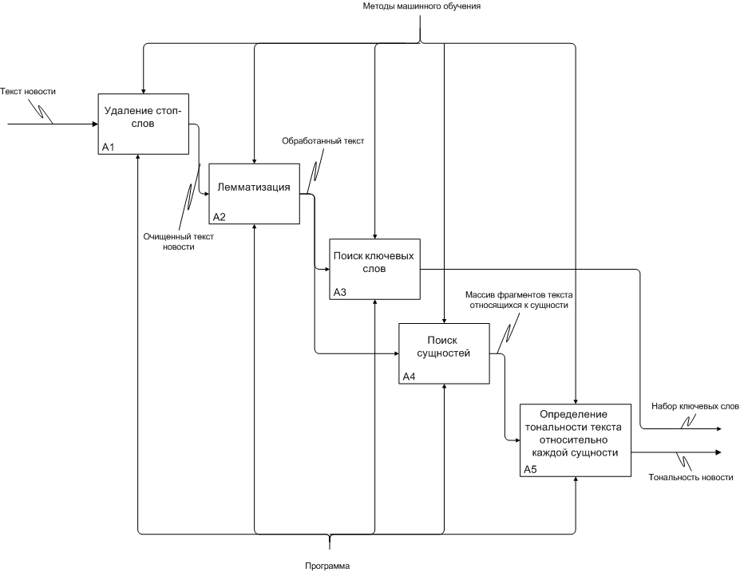
Рисунок 6 – Алгоритм получения тональности текста новости
Для определения тональности текста необходимо произвести предварительную обработку. В данном случае на первом этапе необходимо выполнить лемматизаццию текста. Лемматизация – процесс приведения словоформы к лемме – её нормальной (словарной) форме.
Затем необходимо произвести очистку текста от «шума». В данном этапе происходит удаление стоп-слов. Стоп-слова – это набор нерелевантных слов, обычно это артикли, междометия, союзы и т.д., которые не несут смысловой нагрузки [5].
В результате предыдущих шагов текст новости приводится к виду векторов слов. Затем необходимо все слова объединить в единый словарь и отсортировать, тем самым получить вектор-словарь.
Определение тональности текста представляет из себя классификацию текста. Для решения данной задачи наилучшим образом подойдут алгоритмы машинного обучения. Реализация заключается в формировании модели-классификатора, обучении её на тренировочной выборке и использования для классификации на реальных примерах, в данном случае в качестве обучающего набора данных был использован размеченный датасет финансовых новостей [6].
Однако при определении влияния новости на изменения стоимости акции конкретной компании недостаточно определить тональность текста новости. Зачастую одна и та же новость может содержать информацию, оказывающую различное влияние на перечень компаний. Например, оценивая тональность новости «… компания Apple фиксирует увеличение прибыли на фоне пожара, произошедшего на заводе Samsung …» невозможно дать однозначный ответ является ли данный текст положительным или отрицательным.
Для решения данной проблемы необходимо при анализе данных реализовать выявление в тексте ключевых слов, а также различных сущностей. Далее для каждой обнаруженной ключевой сущности необходимо формировать собственный вектор-предложения, заменяя само ключевой слово на специальный символ.
Таким образов при рассмотрении примера выше сущности «Apple» и «Samsung» необходимо последовательно выделять как ключевую сущность (Таблица 1).
Таблица 1
Пример набора данных для обучения лингвистической модели
Ключевая сущность | Текст новости | Тональность текста
Apple | компания Х фиксирует увеличение прибыли на фоне пожара, произошедшего на заводе Samsung | Позитивно
Samsung | компания Apple фиксирует увеличение прибыли на фоне пожара, произошедшего на заводе X | Негативно
Благодаря анализу новостей можно не только определить направление тренда стоимости акции компании, но и приблизительную степень изменения стоимости. Это достигается за счет использования полученной при анализе тональности текста новости и полученного набора ключевых слов. Производя анализ новостей для уже имеющихся данных, можно обнаружить закономерности между набором ключевых слов текста новости и степени изменения стоимости акции. Основываясь на данной закономерности, можно сделать определить степень изменения стоимости акции в зависимости от полученного набора ключевых слов.
Расчёт влияния искомой новости на стоимость акций компании можно представить в виде следующей формулы:
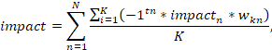 | (2)
где N – количество новостей, влияющих на компанию, K – количество пересекающихся ключевых слов, impact_{n} – влияние новости n на стоимость акции, w_{kn} – влияние ключевого слова k на стоимость компании в рамках новости n, tn – тональность новости по отношению к компании (1 – негативная, 2 – позитивная).
Агрегирование результатов анализа
Агрегирование результатов анализа является необходимым этапом прогнозирования стоимости акции компании. В виду того, что анализ осуществляется с применением нескольких независимых видов оценки, результаты, полученные при использовании различных методов, могут отличатся друг от друга. В связи с этим необходимо обеспечить согласованность результатов и разработать формулу для получения прогноза на основе полного многофакторного анализа.
Для получения совокупного результата можно применять формулу среднего арифметического [7]:
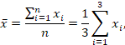 | (3)
где n – количество методов анализа, x_{i} – результат анализа i-го метода анализа.
Важным этапом при расчете совокупного результата анализа является проверка полученных данных на согласованность. Данный этап необходим, потому что получение совокупного прогноза может дать неверные результаты в случае, если результаты методов анализа противоречат друг другу.
Для определения согласованности результата необходимо рассчитать отклонение результатов анализа определенного метода от среднего совокупного результата. Расчет может быть произведен по формуле среднего квадратичного отклонения [8].
Кроме того, необходимо произвести расчет коэффициента вариации, для выражения согласованности в процентах:
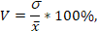 | (4)
где σ - результат среднего квадратичного отклонения.
Результаты можно считать согласованными в случае, если коэффициент больше 75%, в данном случае результат агрегирования является достоверным. В случае, если коэффициент меньше 75%, то это говорит о невозможности сделать однозначный прогноз. Лучшим решением в данном случае является предоставление аналитику результатов анализа по каждому из методов, для самостоятельного принятия решения.
Заключение
Таким образом можно сделать вывод, что при анализе фондового рынка необходимо решить несколько подзадач, а именно провести технический и фундаментальный анализы рынка. При этом стоит отметить важность автоматизации проведения данных видов анализа. Так как это позволяет в более короткие сроки получить наиболее точные результаты. Кроме того, благодаря автоматизация аналитической длительности, снижается интеллектуальный порог входа в исследуемую область.
Автоматизация рассмотренных методов анализа также позволит бухгалтерам и экономистам различных компаний в автоматическом режиме производить оценку финансовой длительности предприятия. Анализ может быть произведен на основе бухгалтерской отчетности компании.
Также, благодаря оценки влияния новостей на стоимость акции компании, реализуется возможность более глубокого исследования результатов маркетинговой политики компании, а также возможность анализа нетривиальных факторов, влияющих на результаты финансовой деятельности компании.
Кроме того, автоматизация анализа позволит уменьшить время, необходимое для принятия решения по действиям инвестора на фондовом рынке, также автоматизация процесса анализа позволит проводить наиболее полное исследование, с учетом множества факторов и не очевидных зависимостей.
Список литературы
- Джек Швагер Технический анализ : полный курс / Джек Швагер. — Москва : Альпина Паблишер, 2020. — 808 c. — ISBN 978-5-9614-6342-2. — Текст : электронный // IPR SMART : [сайт]. — URL: https://www.iprbookshop.ru/93060.html — Режим доступа: для авторизир. пользователей
- Кондратьева Т.Н. Прогнозирование тенденции финансовых временных рядов с помощью нейронной сети LSTM // Интернет-журнал «Науковедение» Том 9, №4 (2019).
- Кузнецова Н.В. Фундаментальный и технический анализ фондового рынка // Baikal Research Journal, 2019. № 5.
- Егоров С.Р. Использование мультипликаторов при оценке стоимости компаний различных отраслей // Экономика и бизнес: теория и практика, 2020. № 5-2.
- Е. А. Федорова, И. С. Демин, О. Ю. Рогов Применение словарей тональности для текстового анализа. - Litres, 2022.
- Асирян А.К. Оценка тональности новостных сообщений // Научный взгляд в будущее, 2019. № 9.
- Джексон П. Введение в экспертные системы. - М.: Вильямс, 2021. - 624 с
- Данелян Т.Я. Формальные методы экспертных оценок // Научно-практический рецензируемый журнал «Статистика и Экономика», 2019. №3.

